TFG – Diseño de un estudio: Influencia del L-PRF en la morbilidad del paciente post exodoncia

Índice

Introducción 3

Fase inflamatoria 3

Fase proliferativa 4

Fase modeladora y remodeladora del hueso 4

Objetivos 12

Hipótesis 13

Materiales y métodos 14

Referencias bibliográficas 15

# Introducción

A día de hoy en las clínicas dentales se realizan extracciones dentales a diario como práctica común. Hay muchos motivos por el que una pieza deba ser extraída; caries, enfermedad periodontal, fracturas, colocación de implantes, etc. Para poder realizar una buena rehabilitación posterior a la extracción se espera que se promueva la formación de la cresta alveolar con un volumen suficiente tanto de tejido blando como de tejido duro (1).

Cuando realizamos una extracción dental se producen ciertos cambios a nivel clínico e histológico en el proceso alveolar, si bien normalmente es un procedimiento que no conlleva muchos problemas, en ciertos casos puede haber complicaciones. Puede haber desde síntomas localizados como dolor, secreción de exudado, mal olor, o inflamación, hasta osteítis alveolar, inflamación o infección aguda del alveolo (1)(2)(3).

Pero para entender las complicaciones antes debemos conocer el proceso de cicatrización de un alveolo post extracción. Este proceso va desde el momento de exodoncia del diente hasta el cierre clínico de la entrada del alveolo gracias a un fuerte relleno de tejido blando epitelizado y/o hueso radiográfico. El cierre del alveolo se puede producir entre 10 y 20 semanas, mientras que el relleno óseo se puede observar entre los 3 y 6 primeros meses después de la extracción. El índice de curación del alveolo está condicionado por las diferencias biológicas de cada individuo, el tamaño del alveolo, si es grande o pequeño, y la extensión del trauma quirúrgico recibido durante la extracción (1)(2)(4).

El proceso de cicatrización se puede dividir en 3 fases: inflamatoria, proliferativa y modeladora/remodeladora.

## Fase inflamatoria

Esta fase se puede dividir en dos grupos: formación del coagulo sanguíneo y migración de las células inflamatorias. Lo primero que ocurre después de una extracción es una hemorragia dentro del alveolo, donde se formará un coagulo que taponará los vasos cortados y frenará la hemorragia. Este está formado por glóbulos rojos y blancos, y se acompaña de una formación de fibrina. Durante los 2-3 primeros días, grandes cantidades de células inflamatorias se dirigirán a la herida para limpiarla y permitir la formación de nuevo tejido. El tejido de granulación se forma a partir de células inflamatorias, proliferación de nuevos capilares y fibroblastos inmaduros. El tejido de granulación formado se irá remplazando por una matriz de tejido conectivo provisional rica en fibras de colágeno y células, y empezará la fase proliferativa (1)(2)(3)(4)(5)(6)(7).

## Fase proliferativa

Esta etapa se puede dividir en dos también: fibroplasia y formación de hueso trabecular. En esta fase destaca la rápida e intensa formación de tejido. Durante la fibroplasia se produce una matriz provisional, que es penetrada por vasos y células formadoras de hueso que harán hueso trabecular. Cuando se rodea completamente el vaso se forma la osteona primaria. Podemos observar hueso trabecular a partir de la segunda semana después de la extracción, y este permanecerá ahí durante varias semanas. Este tipo de hueso es un hueso provisional ya que no tiene capacidad de soportar cargas, es por eso que debe ser reemplazado por tipos de huesos más resistentes como el hueso lamelar o hueso medular (1)(2)(3)(4)(8).

## Fase modeladora y remodeladora del hueso

Por último, tenemos la fase modeladora que es el proceso de cambiar la forma y la arquitectura del hueso, y la remodeladora donde también se producen cambios, pero sin afectar la forma y arquitectura del hueso. El remodelado es la sustitución de hueso trabecular por hueso lamelar o hueso medular, mientras que la modeladora modifica las paredes dimensionalmente afectando la cresta alveolar. Esta fase puede llevar varios meses, o incluso hasta años, siempre dependiendo del individuo, como se ha mencionado anteriormente (1)(2)(3)(4)(5)(6).

Aunque las exodoncias se consideran un procedimiento traumático, debido a la alteración de tejidos blandos, la destrucción de los vasos sanguíneos del ligamento periodontal, cortando sus fibras principales, podemos modificar la técnica quirúrgica minimizando al máximo el trauma. Con la ayuda de los fórceps para luxar el diente en dirección mesial y distal, y no en sentido bucal o lingual, o realizando movimientos rotacionales. Asimismo, podemos utilizar periostotomos, puesto que tienen la finalidad de cortar las fibras mesiales y distales del alveolo facilitando así la eficacia de la técnica quirúrgica. Por otro lado, existen los sistemas verticales de extracciones dentales, creados para extraer raíces en la dirección vertical con el objetivo de minimizar el daño empleado a las paredes del alveolo. Gracias a estas dos técnicas no se realiza presión en la pared bucal, no obstante, solo sirve en raíces de forma cónica o recta (1).

Una correcta curación del alveolo se da cuando el tejido de granulación es normal y puede o no presentar dolor. Entonces, las tres formas de complicación las podemos diferenciar ya que en la osteítis se presenta un dolor persistente o ascendente que no se alivia con analgésicos suaves, este dolor se acompaña de un coagulo de sangre parcial o totalmente desintegrado o de un alveolo vacío. En esta patología podemos confirmar su diagnóstico cuando se observa hueso expuesto y de alta sensibilidad. Entre la inflamación y la infección aguda podemos distinguirlas porque la primera se observaría tejido inflamado sin exudado, y la segunda se observa supuración, eritema y edema con o sin fiebre sistémica (2).

Según el estudio de W.L. Adeyemo *et al.* en 2006 (2) donde se estudió a 311 pacientes para evaluar el patrón de complicaciones de cicatrización post extracciones no quirúrgicas, el 89% de pacientes no tuvieron ninguna complicación, mientras que el 11% si tuvo complicaciones. Entre estas complicaciones encontramos: 8.2% con alveolitis seca, 1.6% alveolo infectado, y 1.2% alveolo inflamado. Siendo osteítis alveolar la más común de las complicaciones siendo el 74.3% del total de alveolos estudiados. No solo se observó que las mujeres sufrían más complicaciones en comparación con los hombres, sino que el grupo de dientes más afectado fueron los molares, y afectando casi por igual en maxilar que en mandibular (2).

Según el estudio que realizó M.H. Amler (3), las alteraciones del proceso de cicatrización dependen de la etapa en que se encuentre dicho proceso. Es decir, si se produce una alteración durante el mismo día de la extracción se producirá una hemorragia en vez de un coagulo. En los 2-3 primeros días se puede originar la alveolitis seca si se produce una alteración durante el proceso de curación entre el coagulo sanguíneo y la formación de tejido de granulación. En el cuarto día se puede ocasionar una osteítis supurativa o necrotizante si no se forma correctamente la transición entre tejido de granulación y tejido conectivo, resultando también en infección. Y, por último, en el séptimo día se puede producir una reparación fibrosa en lugar de una adecuada formación de hueso. Que se produzca una inflamación aguda del alveolo sugiere una alteración en la tercera fase de curación con tejido inflamado colapsando el alveolo (2)(3).

------------------------------------------------------------------------------------------------------------------

En los últimos años se ha investigado el uso de plasma rico en plaquetas por sus muchas aplicaciones clínicas. Pero antes de hablar sobre ello, necesitamos conocer todas las características del plasma rico en plaquetas (9).

Las plaquetas son fragmentos citoplasmáticos anucleados derivados del citoplasma de los megacariocitos de la médula ósea y miden de 2 a 3 µm de diámetro. Un rango razonable de plaquetas en sangre de una persona sana es de entre 150.000 a 350.000 plaquetas/µL. Tienen papeles importantes en la hemostasia, la inflamación, la inmunidad, la progresión tumoral y la trombosis. Contienen muchos organelos, mitocondrias, roxisomas, ribosomas, glucógeno y gránulos (9)(10)(11)(12).

Los gránulos de las plaquetas se dividen en tres grupos. En primer lugar están los Alfa: con fibrinógenos, factor de Von Willebrand, factor de crecimiento derivados de plaquetas y otros factores de crecimiento, en segundo lugar están los Delta o densos: que contienen ADP, ATP y serotonina, estos son potentes agonistas o activadores de plaquetas, y por último tenemos los Lambda: formado por lisosomas que ayudan a disolver el coagulo una vez que ha realizado su función (9)(11).

En el grupo Alfa podemos encontrar, como se ha mencionado anteriormente, los factores de crecimiento que realizan la proliferación y diferenciación celular, quimiotaxis, angiogénesis, y la síntesis de la matriz extracelular, el factor de Von Willebrand que asegura la adherencia plaquetaria al colágeno del subendotelio, y factores de coagulación V y VIII que producen trombina. También encontramos quimiocinas y citoquinas que se encargan de la regulación de la inflamación y la quimiotaxis, proteínas adhesivas que son las responsables de las interacciones celulares y la coagulación. Y, por último, encontramos las inmunoglobulinas que como su nombre indica, tienen función inmunológica, los inhibidores del activador de plasminógeno que inhibe la fibrinólisis, y la P selectina, que crea la interacción leucocito-plaqueta (9)(11).

En los últimos estudios se ha observado que las plaquetas también tienen capacidad de sintetizar proteínas como respuesta a cambios en su ambiente. Contienen factores de transcripción y se está investigando su efecto en vías de señalización, aunque carezcan de núcleo y ADN (11).

Se propone el uso de plasma rico en plaquetas ya que es autólogo, por consiguiente, se elimina el riesgo de contaminación cruzada y la transmisión de enfermedades bacterianas o respuestas inmunitarias. De igual manera que por su capacidad de estimular la producción y el aumento de la concentración de factores de crecimiento, por su actividad microbicida y moduladora del proceso inflamatorio, porque ayuda a la proliferación celular y la síntesis de matriz extracelular, favoreciendo la cicatrización y la reparación. Y no solo eso, además ayuda a la vascularización de injertos, reduce la morbilidad post cirugía, y mejora la regeneración de diferentes tejidos (9)(11).

El plasma rico en plaquetas (PRP) es considerado un volumen de plasma conteniendo plaquetas por encima de su nivel basal, en otras palabras, por encima de las 150.000 – 350.000 plaquetas/µL. Primero de todo se extrae sangre al paciente y se centrifuga por primera vez la muestra a baja fuerza, de aquí obtendremos tres productos: en la parte inferior del tubo tendremos los glóbulos rojos, en la parte media la capa leucocítica, formada por glóbulos blancos y la mayoría de plaquetas, y en la parte superior plasma pobre en plaquetas (PPP). Este se consigue a través de la separación entre sólido y líquido de la sangre mediante una técnica conocida como plasmaféresis, técnica exclusiva para obtener plasma, gracias a la centrifugación, que separa los diferentes componentes con un sistema giratorio. Este fenómeno se produce gracias al principio físico que describe que la velocidad de sedimentación de las partículas en un entorno líquido en respuesta a las fuerzas gravitacionales será aproximadamente proporcional a su diámetro. Es decir, que las partículas con mayor diámetro quedaran en la parte inferior del tubo, y en la parte superior quedaran las de menor diámetro. En este producto ya se obtendrán plaquetas en una concentración de entre 4 y 6 veces mayor que en la sangre. Pero es tras el segundo centrifugando mezclando de nuevo el plasma y los glóbulos blancos, obtendremos un aumento de la concentración de plaqueta. Seguidamente se retira el plasma pobre y medio en plaquetas, que corresponde a los dos tercios superiores del tubo, y el resto lo mezclamos con los glóbulos rojos para obtener el PRP. Se debe usar la suspensión antes de los 7 días aproximadamente, ya que este es el tiempo que las plaquetas son viables y conservan la capacidad de liberar factores de crecimiento (9)(11)(12)(13).

En el año 2018 en España, gracias a la Organización Colegial de Dentistas, después de una lucha de largos años, y muchas negociaciones con los servicios jurídicos del Ministerio de Sanidad, Servicios Sociales e Igualdad, se les brindo a los odontólogos con la atribución de la venopunción. Desde esa fecha hasta día de hoy, ya no se requiere de una persona con titulación de enfermería para la extracción sanguínea en el consultorio dental, es el propio odontólogo quien habrá sido formado previamente quien puede realizar dichas tareas. Este hito beneficiará tanto al odontólogo, como al paciente, como a la sociedad en general visto que esta técnica mejora la eficacia de los tratamientos y la calidad de vida, acelerando el proceso de cicatrización de tejidos duros como blandos, menor dolor y menor inflamación. Este proceso no tiene inconvenientes en ser realizado, siempre y cuando el paciente este sano y no sufra de ninguna coagulopatía o trastornos sanguíneos, se deberá excluir a los pacientes con problemas hepáticos, toma de determinados medicamentos y alteraciones genéticas (14).

En la siguiente ilustración podemos observar el proceso de extracción de sangre y centrifugación y como se aprecian las 3 capas explicadas anteriormente, más el segundo centrifugado necesario para obtener el PRP (Ilustración 1).

Figura 1


Ilustración 1 (9)

Sin embargo, al tener una gran variedad de técnicas para obtener PRP se obtiene de igual modo una gran variedad de sus productos. Estos pueden divergir según el volumen de la muestra sanguínea recogida, ya que al recoger una muestra de sangre mayor tendrá más cantidad de plaquetas. Hay que tener en cuenta la inclusión o exclusión de glóbulos blancos puesto que se ha visto que el preparado que contiene glóbulos blancos puede inhibir la curación e inducir mayor dolor local. La activación de trombina exógena plaquetaria, en consecuencia, a que sí hay niveles demasiado altos de trombina exógena se reduce el efecto biológico del PRP activado por trombina, en comparación al PRP no activado. Y, por último, la formación de una matriz de fibrina. Incluso, dependiendo de la fuerza y duración de la centrifugación puede afectar a la concentración y composición de las plaquetas (12).

Se reconocen cuatro categorías de preparados de plaquetas: Plasma Rico en Plaquetas puro (P-PRP), Plasma Rico en Plaquetas y Leucocitos (L-PRP), Fibrina Rica en Plaquetas puro (P-PRF), y Fibrina Rica en Plaquetas y Leucocitos (L-PRF) (12)(15).

P-PRP se desarrolló como una aplicación adicional al PRP en cirugías maxilofaciales, aun así, es raro ver este protocolo en el día a día ya que es complicado y requiere de un trabajo intenso y laborioso, e incluso se puede necesitar la ayuda de un hematólogo, aunque no deja de ser uno de los sistemas más precisos (15).

Como el sistema anterior requiere de un trabajo meticuloso y costoso, se propuso el L-PRP con la finalidad de hacer posible el uso en la práctica diaria sin la necesidad de un laboratorio o un hematólogo. A pesar de intentarlo, se vio que el proceso de preparación requería invertir demasiado tiempo y resultaba en volúmenes limitados de L-PRP. Además, si la capa leucocitaria no es recolectada correctamente se puede obtener P-PRP antes que L-PRP (15).

Para la obtención del P-PRF solo hay un método disponible, y si bien el protocolo es muy parecido al de L-PRP, la principal diferencia es que en este producto se recogen cantidades muy bajas de leucocitos. Al solo haber un método para obtener P-PRF este es costoso y difícil de aplicar en la práctica diaria (15).

En la Ilustración 2 podemos diferenciar con claridad los diferentes procesos de centrifugación. Se empieza con la extracción de sangre con anticoagulantes y un centrifugado a baja fuerza, así obtendremos las 3 capas principales: glóbulos rojos, capa leucocítica y PPP, desde la parte más baja del tubo a la más alta, respectivamente. Dependiendo de los productos mezclados en el segundo centrifugado podemos lograr dos productos finales; obtendremos PRP Puro si mezclamos la capa leucocitaria y el PPP, o, por otro lado, produciremos L-PRP si combinamos PPP, la capa leucocítica y glóbulos rojos residuales.

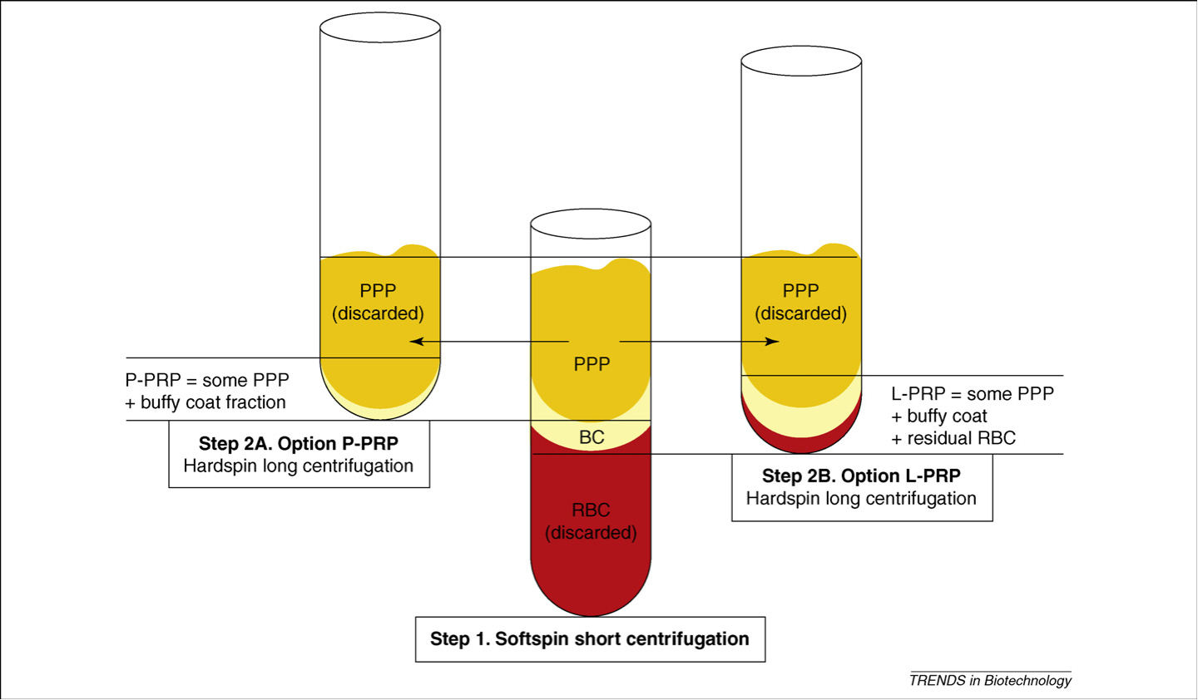

Ilustración 2 (15)

Pero en este trabajo nos queremos centrar en el L-PRF concretamente. Este se obtiene mediante el protocolo de PRF del francés Choukroun quien fue el pionero de la preparación de PRF a principios de este siglo, el L-PRF se considera la segunda generación de concentrado plaquetario. Esta técnica es sencilla y económica, ya que no requiere ni de anticoagulantes ni de trombina bovina, simplemente se extrae unos 10 ml de sangre al paciente y se centrifuga inmediatamente a 3.000 rpm, aproximadamente unos 400 g, durante 10 minutos. Al no añadir ningún anticoagulante, la muestra de sangre empezará la cascada de coagulación cuando entre en contacto con las paredes del tubo de muestra. En la parte superior del tubo podemos encontrar fibrinógeno sin activar, pero al interactuar con la trombina, esta se transforma en fibrina, por ese motivo, se formará un coagulo de fibrina en la zona media del tubo. En la Ilustración 2 y 3 podemos observar la separación entre las 3 capas y como se ha formado un coagulo de fibrina entre el plasma acelular y los glóbulos rojos (16).

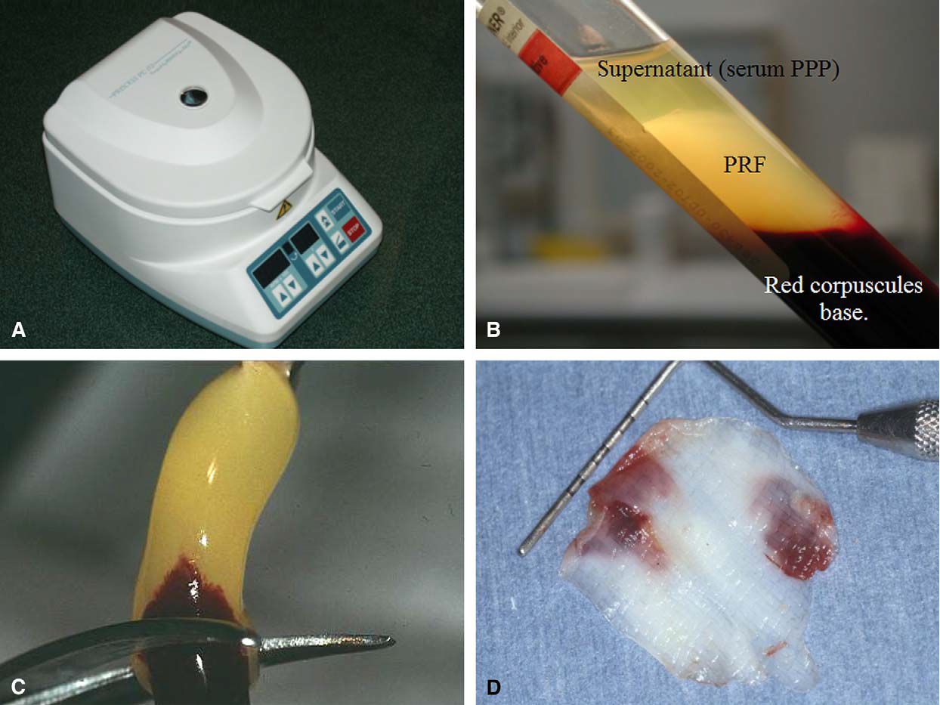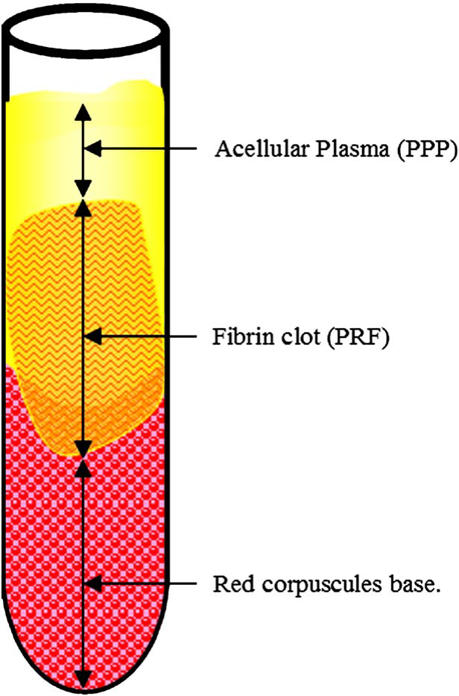

Ilustración 3 (16)

Ilustración 2 (16)

Esta sencilla y modesta técnica depende, esencialmente, del tiempo que se tarda entre la recolección de la muestra de sangre y llevarla a la centrifugadora, dado que, sin ningún anticoagulante añadido previamente, la muestra empezará a coagular en el momento que entre en contacto con las paredes del tubo de muestra (16).

Se ha podido comprobar que mejora la curación de los tejidos blandos en aumentos de senos y preservación alveolar, ayuda a reducir la inflamación postoperatoria y la sensación de dolor del paciente. Sin embargo, también se cree que la evidencia científica es aun limitada y se debería seguir investigando(1) (DRAGONA).

QUE HACE EL COAGULO DE L-PRF COMO AYUDA ¿?

Con este trabajo se pretense diseñar un protocolo de estudio para evaluar la influencia en la morbilidad de la utilización de un coagulo de L-PRF en el alveolo en los pacientes tras una extracción dental en vista de todo lo mencionado anteriormente.

# Objetivos

Este trabajo de final de carrera tiene como objetivo principal diseñar un estudio para evaluar la morbilidad de los pacientes después de una extracción sencilla habiendo aplicado Fibrina Rica en Plaquetas y Leucocitos (L-PRF).

Como objetivos específicos:

* Aprender sobre el plasma rico en plaquetas y sus utilidades clínicas
* Aprender sobre la fibrina rica en plaquetas y sus utilidades clínicas
* Diferenciar entre PRP y PRFC
* Estudiar el proceso de cicatrización de un alveolo después de una extracción
* Conocer la evolución clínica del alveolo post extracción

# Hipótesis

* El L-PRF post extracción ayuda a disminuir la morbilidad del paciente
* El L-PRF post extracción no ayuda a disminuir la morbilidad del paciente

# Materiales y métodos

Se utilizaron las siguientes bases de datos para preparar el trabajo: Pubmed, Google Académico, ScienceDirect, SciELO, Base de datos de Universidad Internacional de Cataluña (UIC), ProQuest y Web of Science.

Palabras clave utilizadas para la búsqueda: “*plasma rico en plaquetas”, “PRP”, “platelets rich plasma”, “platelets”, “mouth”, “odontología”, “dentistry”, “extracción”, “extracción dental”, “extraction”, “dental extraction”, “cicatrización”, “healing”, “wound healing”, “curación”, “alveolo”, “alveoli”, “herida”, “wound”, “plasma rico en factores de crecimiento”, “PRF-L”, “fibrina rica en plaquetas y leucocitos,” “leucocyte and platelets rich fibrin”*. XXXXXXX

Los criterios para la inclusión:

* Artículos en Inglés o Español.
* Deben utilizarse los últimos datos científicos, cuya publicación se produjo después de 2015.
* Revisión de la literatura

Los criterios de exclusión:

* Artículos no indexados
* Artículos anteriores a 2015

El número de artículos rechazados fue alto, rechazados debido al incumplimiento de los criterios anteriores. El número de fuentes utilizadas fue ¿?, y se dan en la sección "Referencias bibliográficas".

# Referencias bibliográficas

1. Araújo MG, Silva CO, Misawa M, Sukekava F. Alveolar socket healing: What can we learn? Periodontol 2000. 2015;68(1):122–34.

2. Adeyemo WL, Ladeinde AL, Ogunlewe MO. Clinical Evaluation of Post-Extraction Site Wound Healing. J Contemp Dent Pr. 2006;7(3):1–9.

3. Amler MH. Disturbed healing of extraction wounds. J Oral Implantol. 1999;25(3):179–84.

4. Araújo MG, Lindhe J. Dimensional ridge alterations following tooth extraction. An experimental study in the dog. J Clin Periodontol. 2005;32(2):212–8.

5. Guglielmotti MB, Cabrini RL. Alveolar wound healing and ridge remodeling after tooth extraction in the rat: A histologic, radiographic, and histometric study. J Oral Maxillofac Surg. 1985;43(5):359–64.

6. Fee L. Socket preservation. Br Dent J [Internet]. 2017;222(8):579–82. Available from: http://dx.doi.org/10.1038/sj.bdj.2017.355

7. AMLER MH, JOHNSON PL, SALMAN I. Histological and histochemical investigation of human alveolar socket healing in undisturbed extraction wounds. J Am Dent Assoc. 1960;61(1):32–44.

8. Lamano Carvalho TL, Bombonato KF, Brentegani LG. Histometric analysis of rat alveolar wound healing. Braz Dent J [Internet]. 1997 [cited 2020 Nov 22];8(1):9–12. Available from: https://www.forp.usp.br/bdj/t0281.html#results

9. Marques LF, Stessuk T, Camargo ICC, Sabeh Junior N, Santos L Dos, Ribeiro-Paes JT. Platelet-rich plasma (PRP): Methodological aspects and clinical applications. Platelets. 2015;26(2):101–13.

10. Gaßling VLW, Açil Y, Springer IN, Hubert N, Wiltfang J. Platelet-rich Plasma and Platelet-rich fibrin in human cell culture. Oral Surgery, Oral Med Oral Pathol Oral Radiol Endodontology. 2009;108(1):48–55.

11. Carrillo-Mora P, González-Villalva A, MacÍas-Hernández SI, Pineda-Villaseñor C. Plasma rico en plaquetas. Herramienta versátil de la medicina regenerativa? Cir Cir. 2013;81(1):74–82.

12. Arnoczky SP, Shebani-Rad S. The basic science of platelet-rich plasma (PRP): What clinicians need to know. Sports Med Arthrosc. 2013;21(4):180–5.

13. Roberto J, Evia B. Plasmaféresis y recambio plasmático. Rev Latinoam Patol Clin Med Lab. 2014;61(3):163–74.

14. Dentistas. Rev del Cons Gen Dent España [Internet]. 2018;29:6–10. Available from: https://www.consejodentistas.es/comunicacion/actualidad-consejo/notas-de-prensa-consejo/item/1453-el-consejo-general-de-dentistas-consigue-que-se-reconozca-la-venopuncion-como-competencia-propia.html

15. Dohan Ehrenfest DM, Rasmusson L, Albrektsson T. Classification of platelet concentrates: from pure platelet-rich plasma (P-PRP) to leucocyte- and platelet-rich fibrin (L-PRF). Trends Biotechnol. 2009;27(3):158–67.

16. Dohan DM, Choukroun J, Diss A, Dohan SL, Dohan AJJ, Mouhyi J, et al. Platelet-rich fibrin (PRF): A second-generation platelet concentrate. Part I: Technological concepts and evolution. Oral Surgery, Oral Med Oral Pathol Oral Radiol Endodontology. 2006;101(3).